RELATÓRIO DO TESTE

Cadastro de Guias – Cenário 4: Preenchimento dos campos NÃO obrigatórios e salvamento.

Data do teste: 16/07/2025 09:30:55

🔄 Acessando sistema...

✅ Acessando sistema realizada com sucesso.

Screenshot: acessando_sistema

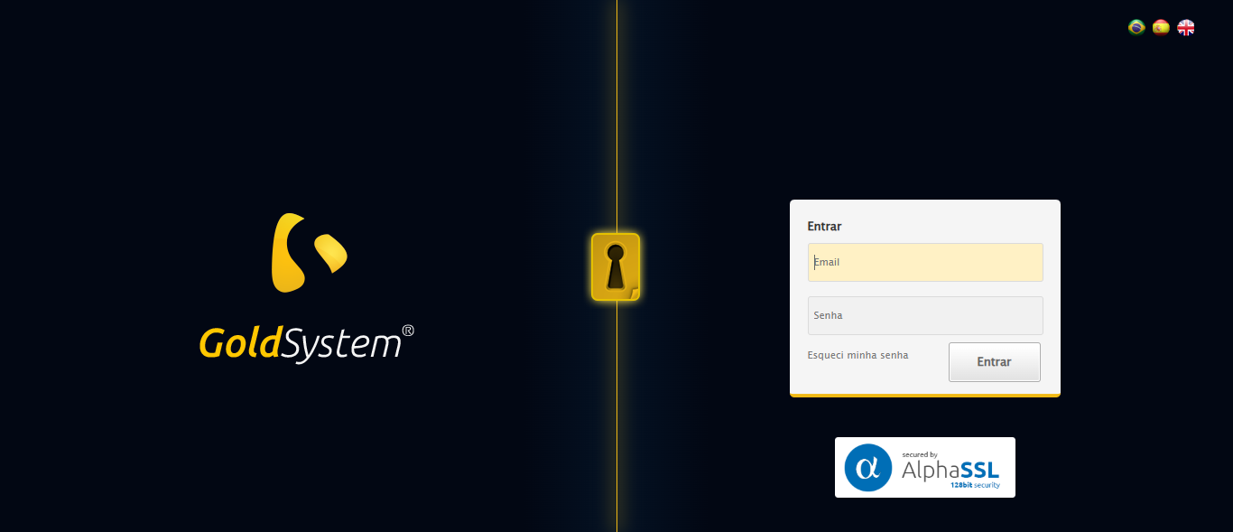

🔄 Realizando login...

✅ Realizando login realizada com sucesso.

Screenshot: realizando_login

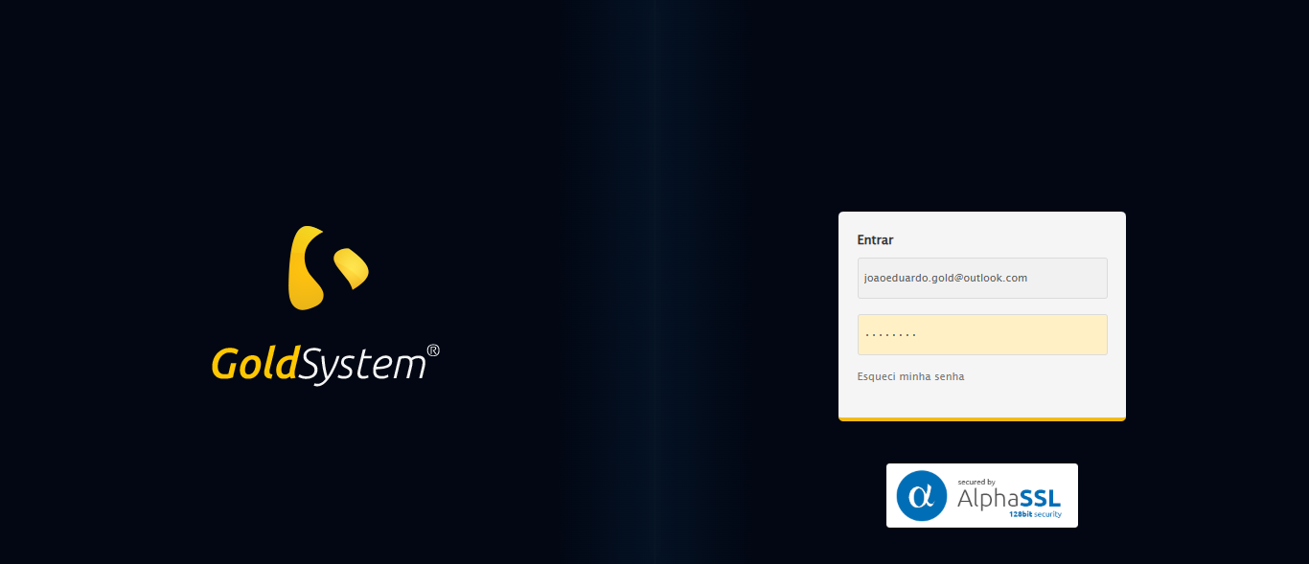

🔄 Esperando sistema carregar e ajustando zoom...

🔍 Zoom ajustado para 90%.

✅ Esperando sistema carregar e ajustando zoom realizada com sucesso.

Screenshot: esperando_sistema_carregar_e_ajustando_zoom

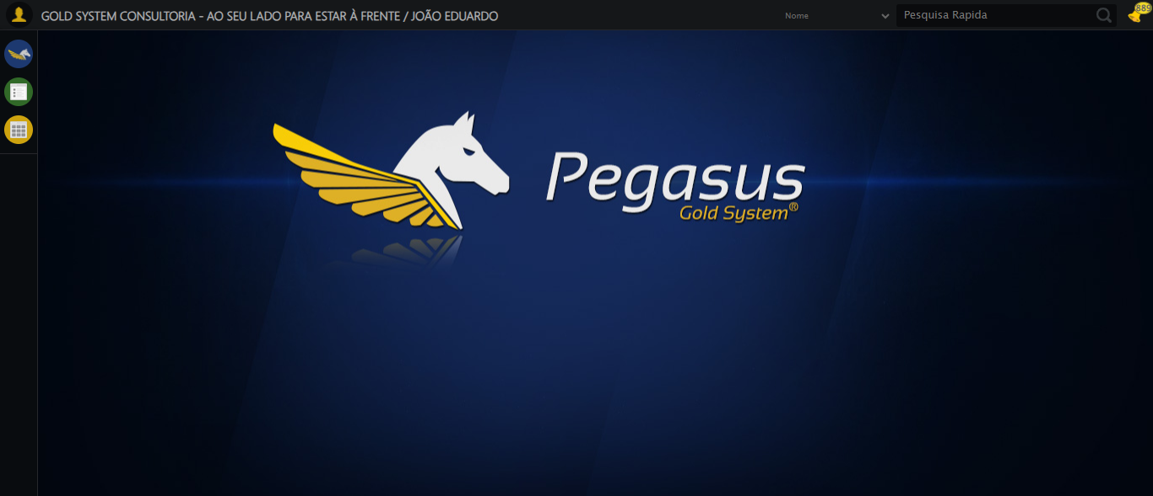

🔄 Abrindo menu Guias...

✅ Abrindo menu Guias realizada com sucesso.

Screenshot: abrindo_menu_guias

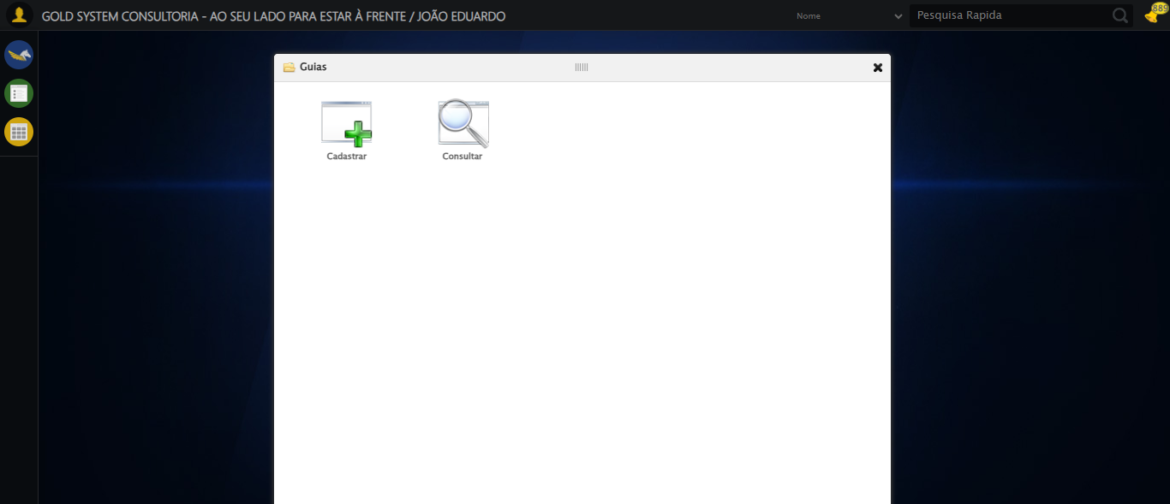

🔄 Clicando em Cadastrar...

✅ Clicando em Cadastrar realizada com sucesso.

Screenshot: clicando_em_cadastrar

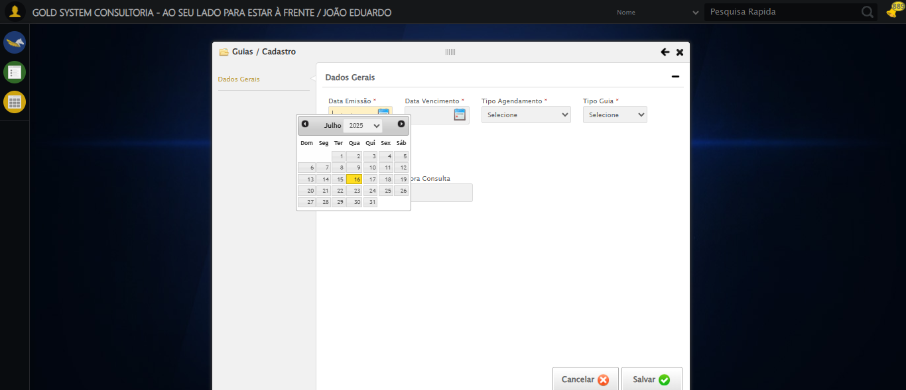

🔄 Preenchendo Data da Consulta...

✅ Preenchendo Data da Consulta realizada com sucesso.

Screenshot: preenchendo_data_da_consulta

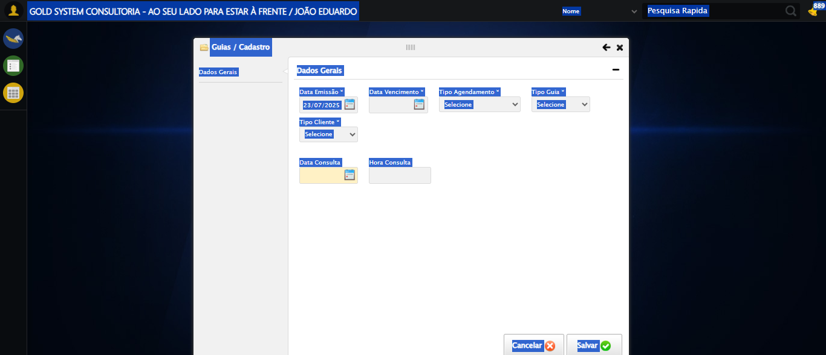

🔄 Preenchendo Hora da Consulta...

✅ Preenchendo Hora da Consulta realizada com sucesso.

Screenshot: preenchendo_hora_da_consulta

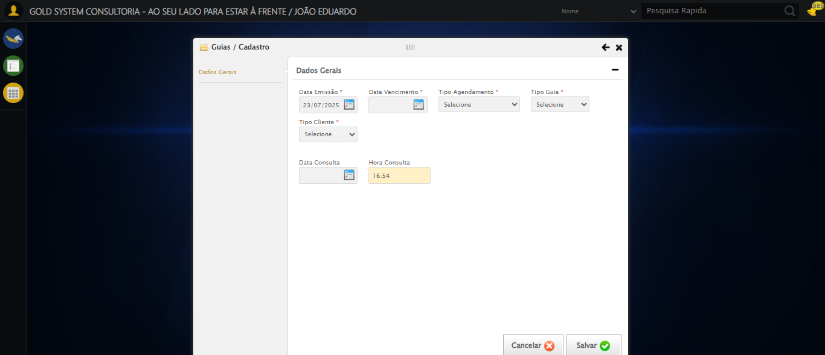

🔄 Salvando cadastro...

✅ Salvando cadastro realizada com sucesso.

Screenshot: salvando_cadastro

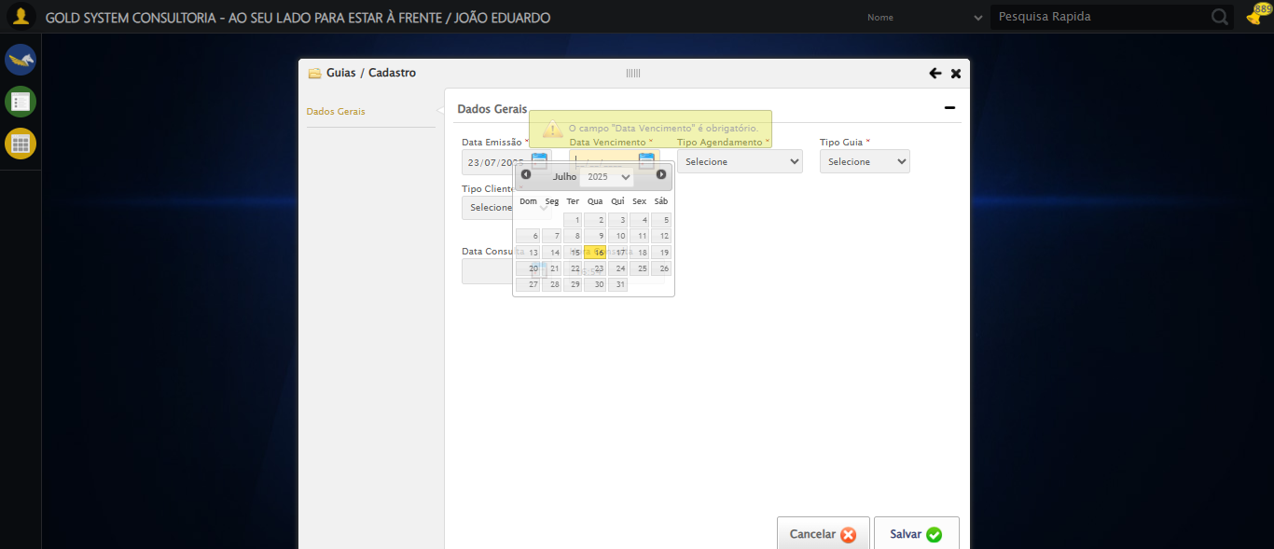

🔄 Fechando modal de documentos...

❌ Erro ao fechando modal de documentos: Message:   
Stacktrace:  
 GetHandleVerifier [0x0x8e1a33+62339]  
 GetHandleVerifier [0x0x8e1a74+62404]  
 (No symbol) [0x0x722123]  
 (No symbol) [0x0x76a86e]  
 (No symbol) [0x0x76ac0b]  
 (No symbol) [0x0x7b2f72]  
 (No symbol) [0x0x78f404]  
 (No symbol) [0x0x7b07a3]  
 (No symbol) [0x0x78f1b6]  
 (No symbol) [0x0x75e7a2]  
 (No symbol) [0x0x75f644]  
 GetHandleVerifier [0x0xb565c3+2637587]  
 GetHandleVerifier [0x0xb519ca+2618138]  
 GetHandleVerifier [0x0x9084aa+220666]  
 GetHandleVerifier [0x0x8f88d8+156200]  
 GetHandleVerifier [0x0x8ff06d+182717]  
 GetHandleVerifier [0x0x8e9978+94920]  
 GetHandleVerifier [0x0x8e9b02+95314]  
 GetHandleVerifier [0x0x8d4c4a+9626]  
 BaseThreadInitThunk [0x0x773dfcc9+25]  
 RtlGetAppContainerNamedObjectPath [0x0x77ba82ae+286]  
 RtlGetAppContainerNamedObjectPath [0x0x77ba827e+238]

Screenshot: erro_fechando_modal_de_documentos

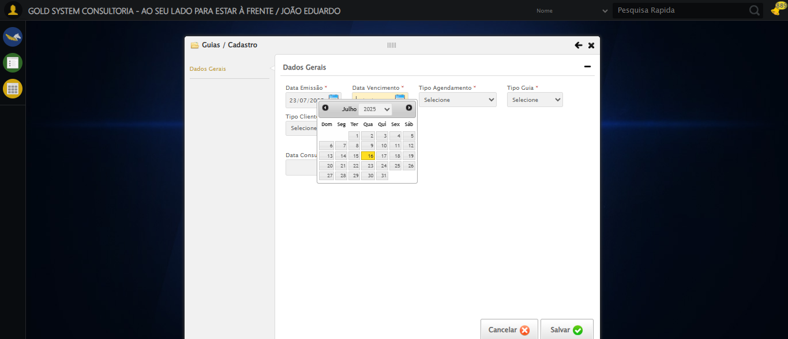

🔄 Fechando modal após salvamento...

✅ Fechando modal após salvamento realizada com sucesso.

Screenshot: fechando_modal_após_salvamento

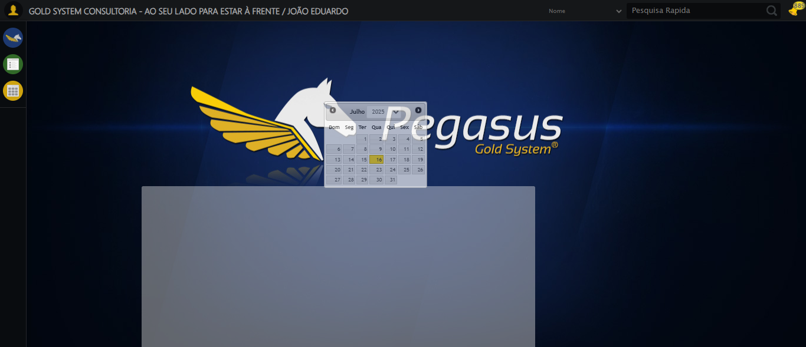

ℹ️ Nenhuma mensagem de alerta encontrada.

✅ Teste concluído com sucesso.